Nama Kelompok: Lusi Ulandari

Lindawati

Kevin(3201916096)

Paulus

MEMBUAT SMART CANTEEN

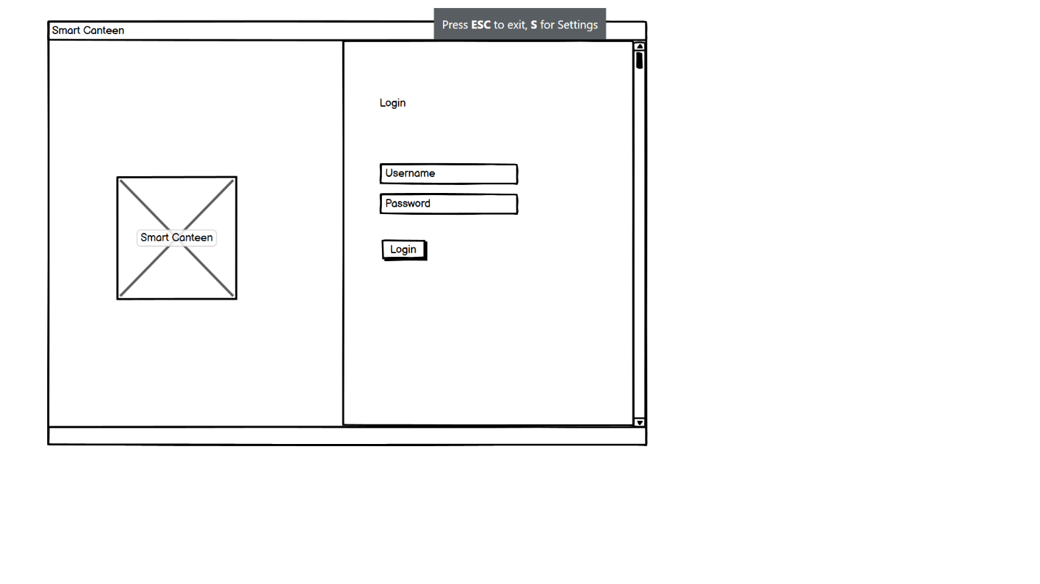

Langkah pertama kita membuat halaman login dimana user di haruskan mengisi username dan pasword untuk masuk ke halaman dan memesan jenis makanannya.

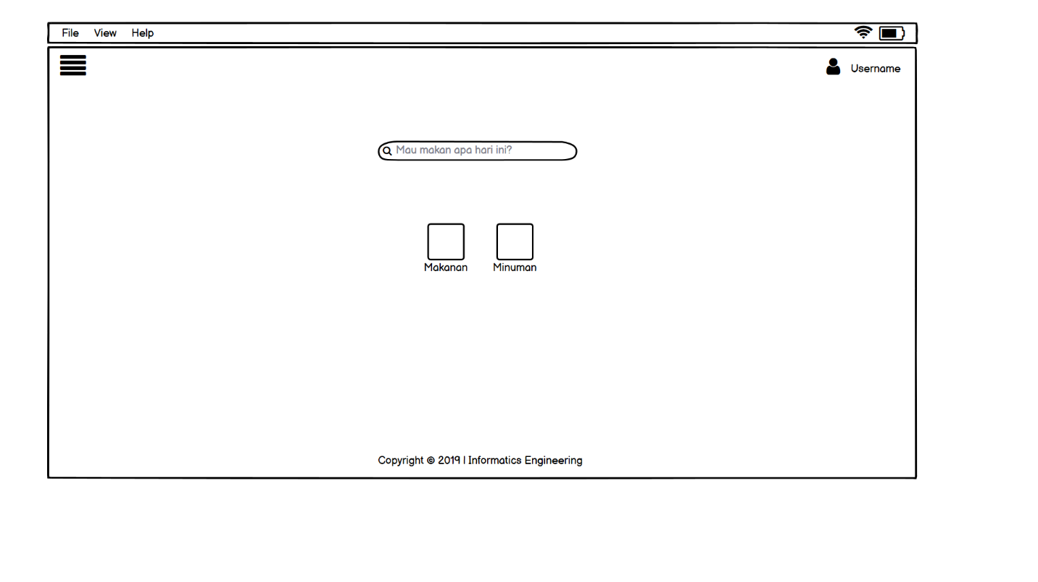

Langkah kedua adalah user memilih apa jenis minuman dan makanan yang akan dipesan oleh user.

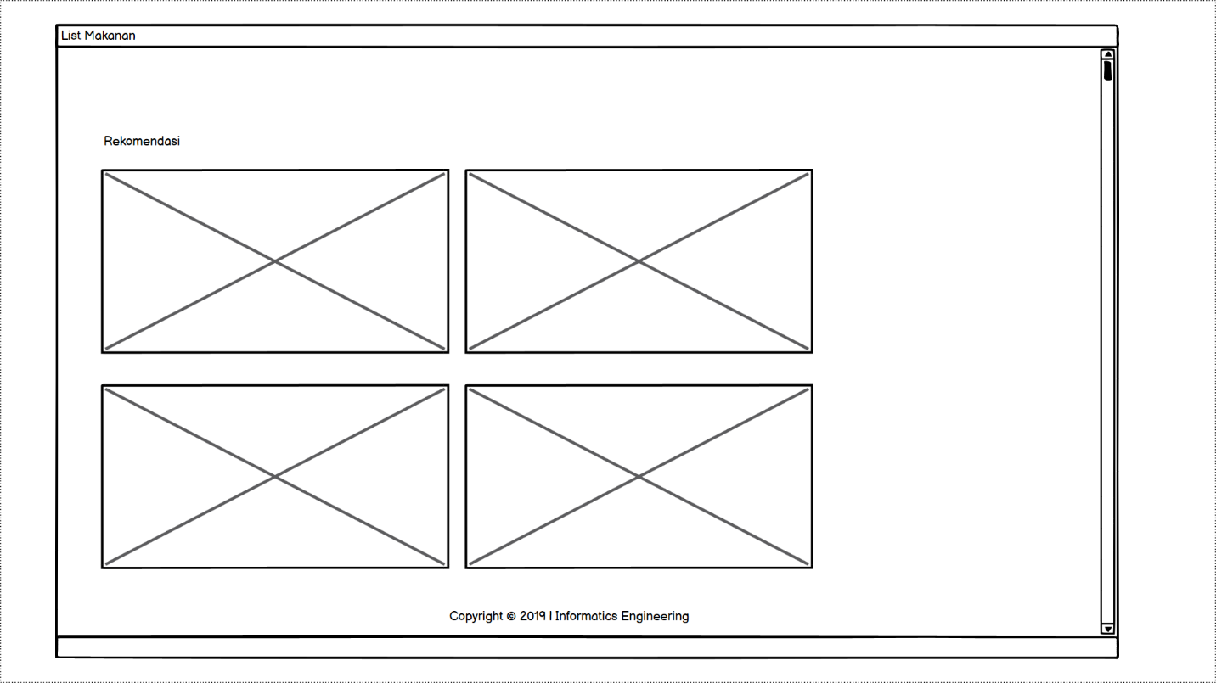

Langkah ketiga setelah user memilih jenis makanan dan minuman, maka pada halaman ini terdapat list menu yang direkomendasikan oleh pemilik akun.

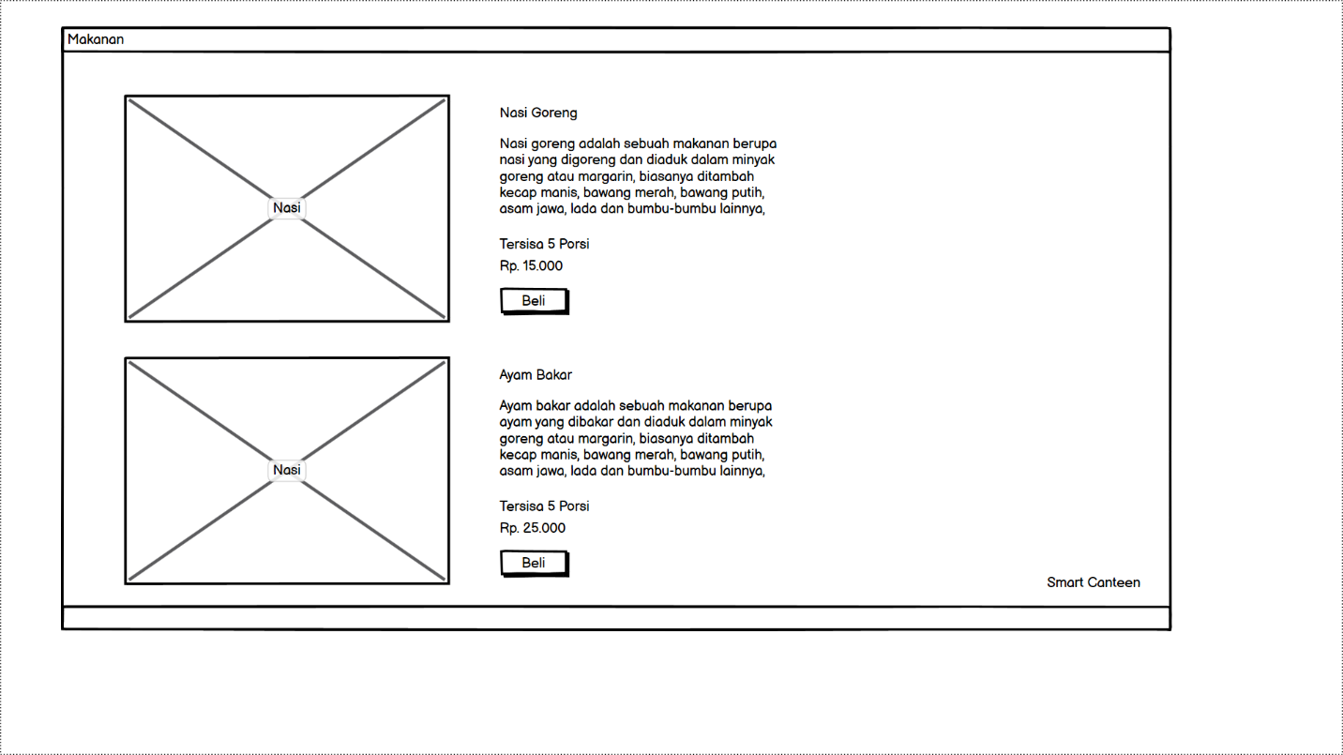

Pada halaman ini terdapat daftar menu makanan beserta daftar harga dan pemilik akun juga memaparkan menunya agar pelanggan dapat lebih teliti sebelum memesan makanan, dan tersedia juga opsi jika pelanggan berniat untuk membeli.

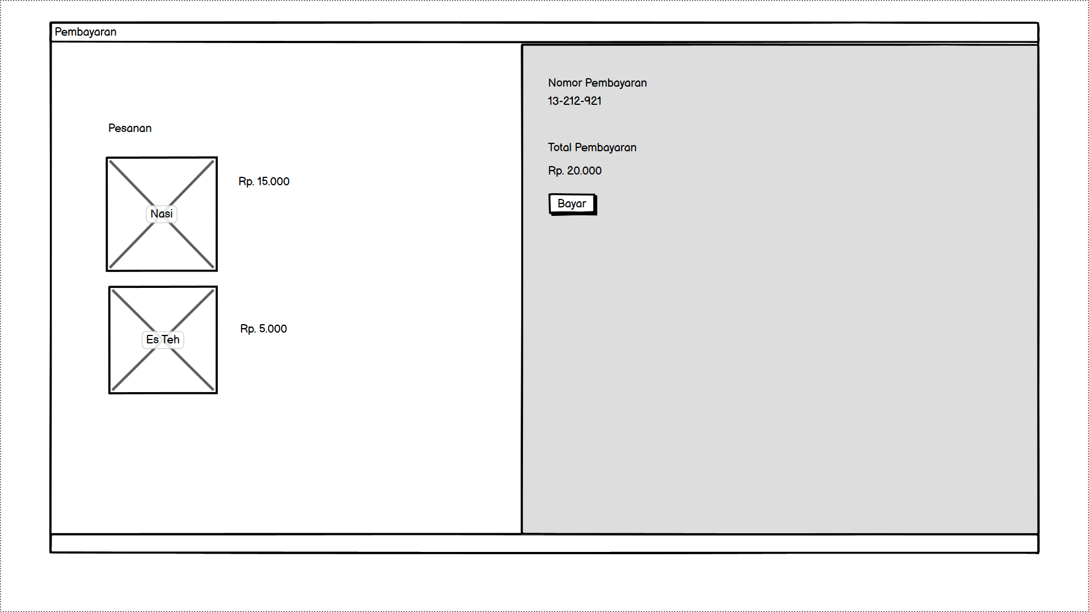

Disini terdapat menu dan jumlah harga yang harus pelanggan bayar, pembayaran di sesuaikan dengan harga yang telah di tentukan pada halaman sebelumnya, tekan opsi bayar maka akan tampil pada halaman selanjutnya.

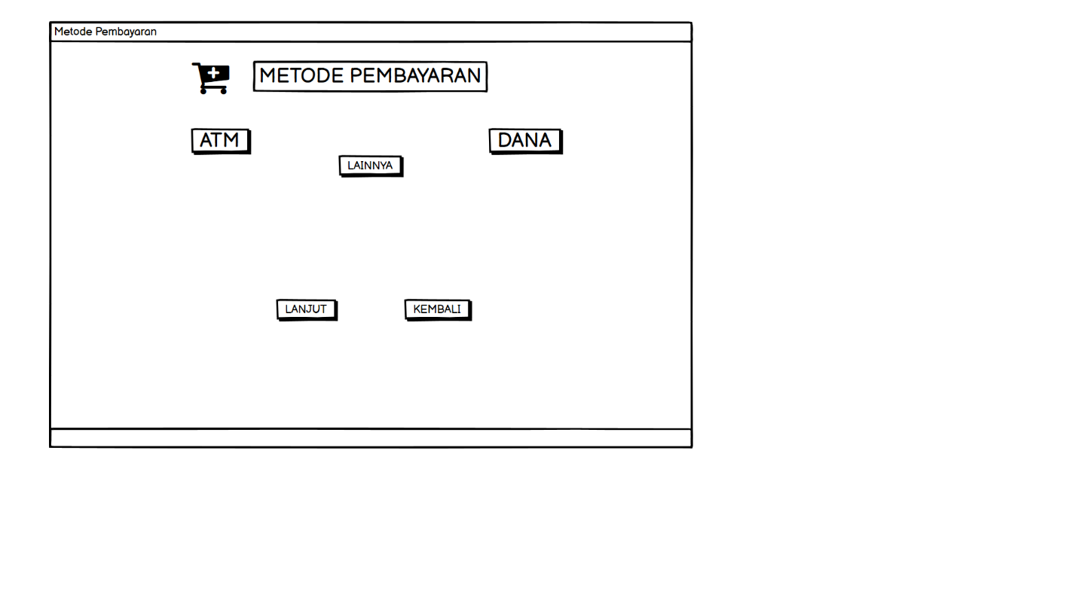

Terdapat beberapa metode pembayaran dapat di sesuaikan dengan ketentuan yang sudah di buat oleh pemilik akun, jika user ingin melanjutkan pembayarannya maka tekan opsi lanjut dan jika tidak ingin meneruskannya maka tekan opsi Kembali.